立入禁止区域とマスカットスタジアム拡大図
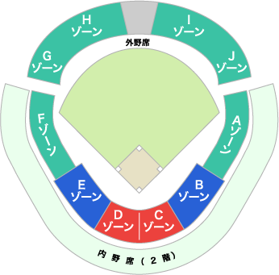
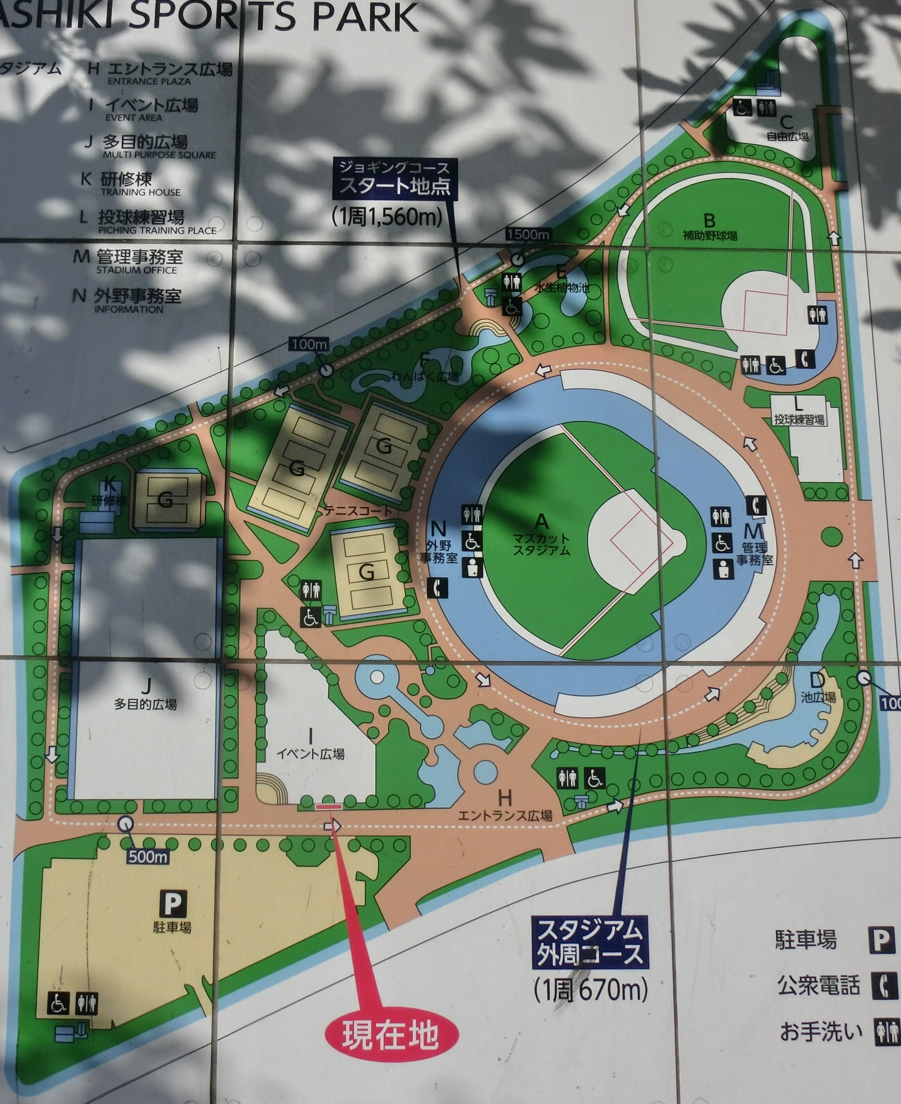
招集所

Iゲート
外野スタンド出入り口
Aゲート
コンコース出入り口

招集所
立入禁止区域は、「わんぱく広場」「水生植物池の周辺芝生」「沿道は3.1kmコースの１周目２周目の別れるところから、女子2.1kmコースの中継後直進し、左へ曲がるところまで」「スタジアム周りは女子2.1kmコースの1周目2周目分かれるところからIゲート手前まで」とする。（赤色で表示）場所取り・応援は不可とする。
マスカットスタジアム外野側南側通路は、通行可能ですが、場所取りは禁止です。（青色で表示）

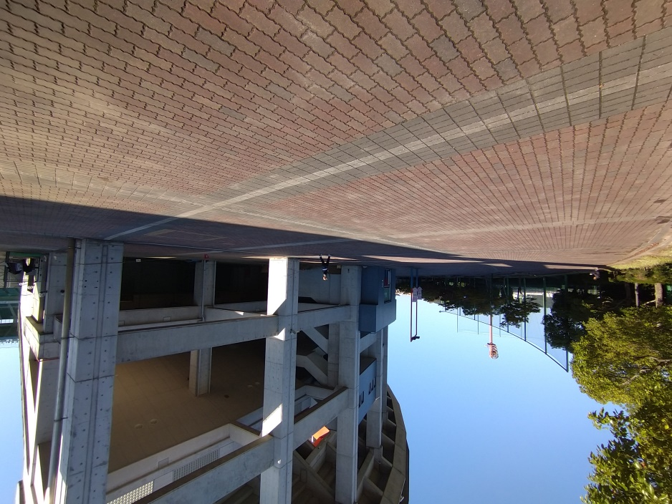
３区・４区・５区中継線
Aゲート
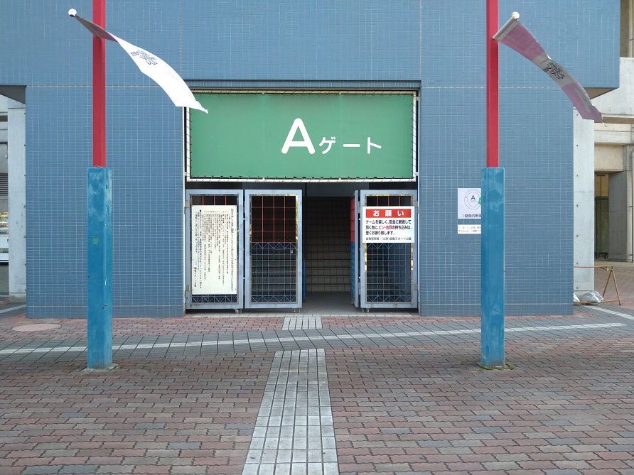
内野２階コンコース出入り口⇒⇒

＜内野２階コンコース＞
